[‘叠叠不休’？中山大学肿瘤防治中心华南肿瘤学国家重点实验室研究遭质疑](https://mp.weixin.qq.com/s?__biz=MzkyNzY3NzY3Nw==&mid=2247499790&idx=6&sn=c1f762a1592499e6d81eff637f543217&chksm=c37877ccefaabbd6c4c071374f55d7b38f66b75e3fa753b559af767c200b0802b66160ac4926&scene=126&sessionid=1742528156)

[学术深瞳](javascript:void(0);)2025-03-21 10:52:06广东

近日，发表于《British Journal of Cancer》期刊的研究**‘MicroRNA-145 inhibits tumour growth and metastasis in colorectal cancer by targeting fascin-1’ MicroRNA-145通过靶向fascin-1抑制结直肠癌肿瘤生长和转移**（doi: 10.1038/bjc.2014.122  ）因实验图像问题引发质疑。该研究由Y Feng、J Zhu、C Ou、Z Deng、M Chen、**W Huang**（通讯作者）和**L Li**（通讯作者）共同完成，通讯单位为中山大学肿瘤防治中心华南肿瘤学国家重点实验室，肿瘤医学协同创新中心。

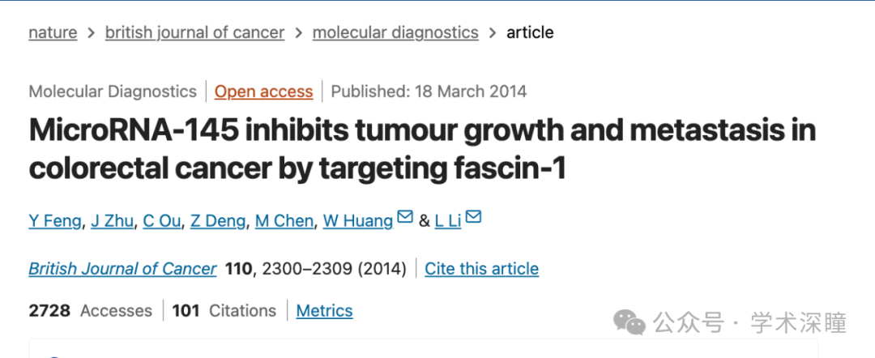

**2025年3月评论人Sholto David指出本文存在重叠：**

图 5：有重叠区域。借助 ImageTwin.ai 进行识别和注释。请作者检查并评论？

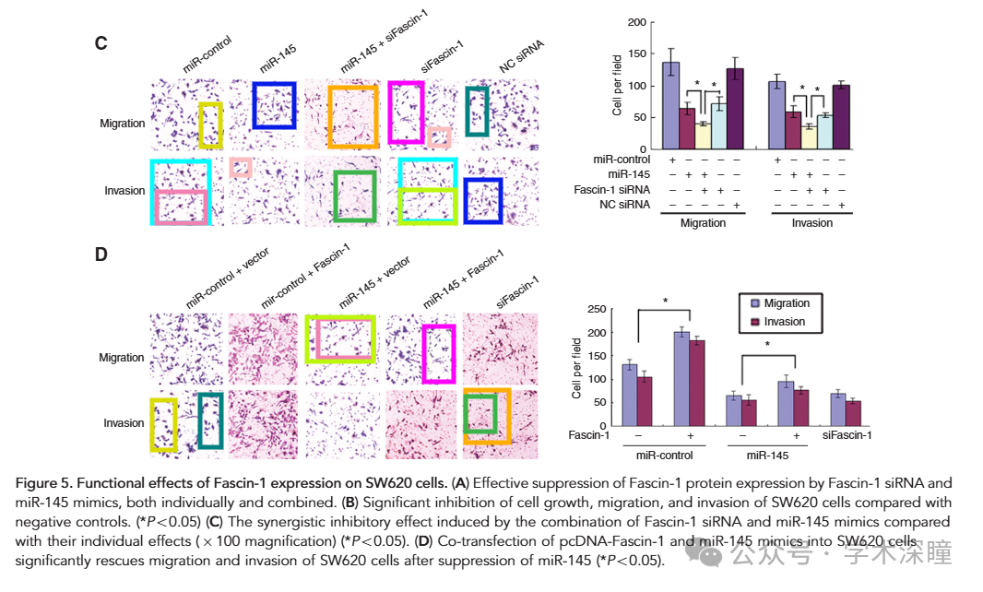

消息来源：

https://pubpeer.com/publications/2DB4BC0F926DBA24C2301DDDC0C226#1

如需论文查重，请联系微信号xueshushentong

[#中山大学肿瘤防治中心](https://mp.weixin.qq.com/mp/appmsgalbum?__biz=MzkyNzY3NzY3Nw==&action=getalbum&album_id=3602642313652109324#wechat_redirect)